Проверочная работа по математике за 1 полугодие 1 класс YMK Гармония.

ученика (цы) 1 класса

Закрась полоски, если красная длиннее жёлтой, но короче зелёной.

- Запиши цифрой:
числа, находящиеся между 3 и 9 сколько ног у котёнка
GKOЛЬKO XBOGTOB y ДВА ОGЛOB

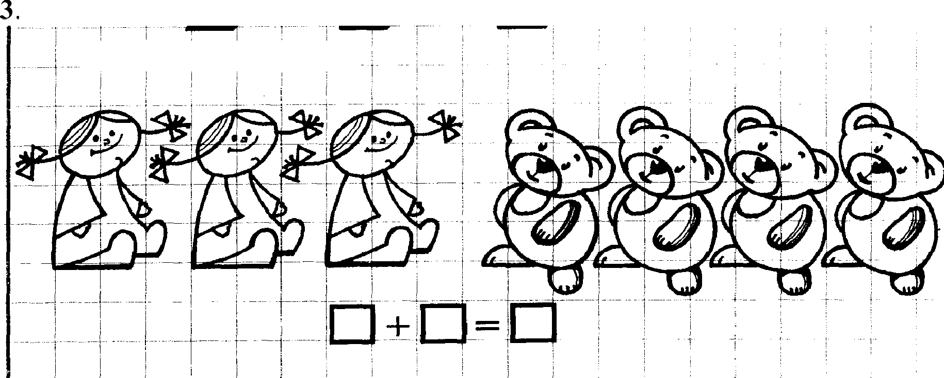
Решите задачу.

Поставь знаки > или < 6+2 9 1+6 5

5+ 2 8

- Вставь пропущенные числа и запиши верные неравенства.

7> 5>
- Найди значение выражений, подчеркни первое слагаемое.

2+3=
4+5=

3+6=
4+2=

5+4=
3+1=

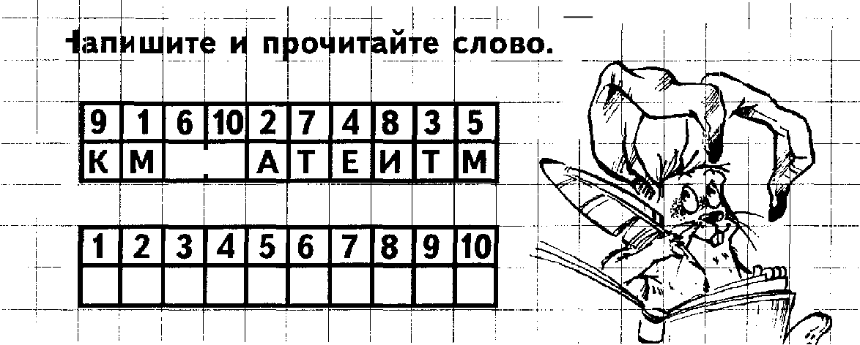
7.
Н: итр и п)эочит йуе л в . / “ " '

16102 7 48 3 5
AIA
°.; /i
—і.

Начерти отрезок, длина которого равна сумме длин отрезков 2 см и 5

9. Начерти числовой луч и изобрази на нем равенство 4+3

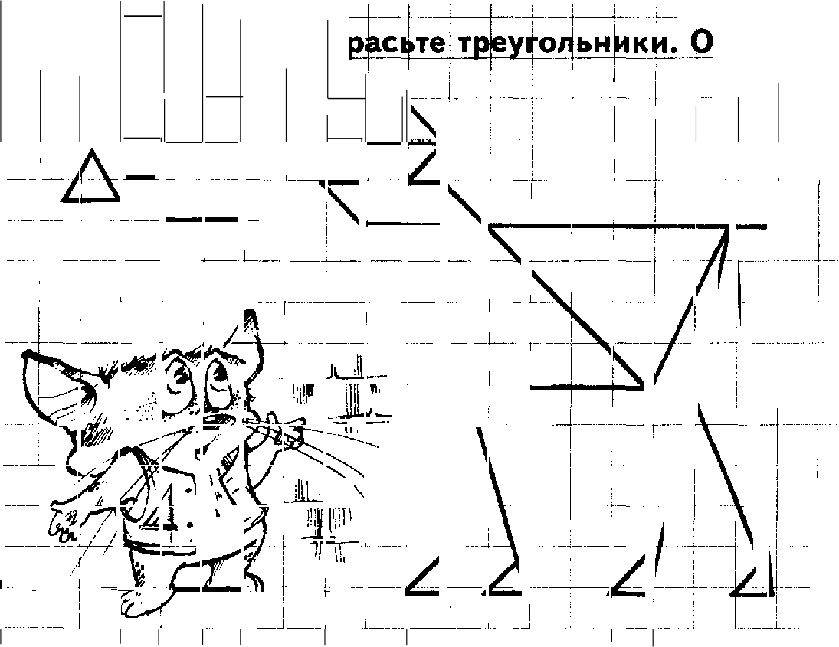
10.

цс‹изаиге“ и y@c¿¿g

тєет —

впишиті! в к› адаг.

